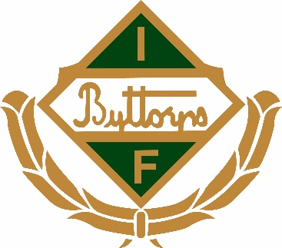

Kioskmanual - Byttorps Idrottsplats

Nu är det Din tur att göra en insats för föreningen genom att hjälpa till med försäljning i kiosken! Hembakt uppskattas vid matcher och säljer bra. Har Du möjlighet att bidra med en sockerkaka eller liknande tar vi gärna emot det om ni har tid och möjlighet att baka.

Öppettider: Se separat kioskschema

Matchschemat ligger som grund för öppettiderna! Sena ändringar kan komma då det är mycket vanligt med flyttningar av matcher. Alla matcher hittar ni på laget.se under respektive plan, men kontakta kansliet veckan innan det är er tur att stå för uppdaterat kioskschema!

Matcher Herrlaget div 4
När herrlaget spelar ansvarar kiosken för att domarna får kaffe och kaka/bulle. Om det inte det finns någon person som tar upp entrén ansvarar kiosken även för detta. Efter ca 15 minuter går man en runda runt planen och tar upp entrén som är 50 kronor.

Nyckel
Det laget som ansvarar för kiosken hämtar nyckel på kansliet i samband med kiosköppning, dag i veckan kan variera men den ska hämtas senast kl 1700. Nyckeln återlämnas till kansliet efter sista passet på söndagen genom att nyckeln skjuts in under kanslidörren.

Växelkassa
Växelkassan finns inlåst i förrådet i kiosken. Den innehåller 350 kr i växel. Blir det ont om växel under veckan, lägg en lapp till kansliet så hjälper vi er med mer växel! Räkna kassan varje dag kiosken varit öppen, behåll 350 kr i växel och lägg vinsten i ett kuvert. Skriv datum för försäljning, hur mycket vinsten är samt vilket lag som ansvarat för kiosken. Kuvertet läggs jämte kassaskrinet i förrådet.

Förberedelse

- Ta ut en påse korv ur frysen och samma antal korvbröd! Ta inte upp mer än du tror går åt, plocka hellre ut ur frysen efter som det går åt! Brödet går att tina i mikron.

- Sätt på korvvatten, 100 grader. Lägg i kryddpepparkorn och lagerblad. När korvvattnet är varmt, sänk till 75 grader och lägg i korven.

- Tryck på timern i kanslihallen. Koka kaffe. Full kanna = 1,5 vit mugg kaffe alt. använd den lilla kaffekokaren inne i kiosken.

- Skär upp fikabröd, om det finns något!

- Behövs en mikro finns det en i skåpet till höger om spisen i kanslikorridoren.

- Öppna kiosken, häng ut skylten och ställ fram senap och ketchup. Kontrollera att det finns sopsäckar utanför.

Stängning
- Stäng av korvkoket.

- Slå ut spadet i toaletten, aldrig i vasken!

- Diska korvkantinen och tången, torka av bänkar och räkna kassan.

- Ställ in kassaskrin och kuvert i förrådet.

- Kontrollera att lucka och dörrar är låsta samt att ljuset är släckt.

- Lämna nyckel till den som ska öppna kiosken nästa gång. Är det sista passet på söndag? Glöm inte återlämna nyckeln till kansliet!

Slut på varor
Börjar någon vara ta slut, vänligen lägg en lapp till kansliet så hjälper vi till med inköp!

Har Du några frågor kontakta gärna kansliet!
Kansliets öppettider är mån-tors kl. 08.30-17.00, fre. kl. 08.30-13.00.
Tel: 033-41 65 64, mail: byttorpsif@telia.com.

